MINGGU 6 - CODING BASE MODEL

Pada tahap ini dilakukan implementasi model simulasi menggunakan bahasa pemrograman Python pada platform Google Colab. Implementasi dilakukan berdasarkan formulasi matematika yang telah dibuat pada tahap sebelumnya.
Model simulasi dibangun menggunakan pendekatan Agent-Based Modeling (ABM), dimana setiap pelanggan direpresentasikan sebagai agent yang memiliki karakteristik dan perilaku masing-masing dalam melakukan keputusan pembelian produk pada platform e-commerce.
Tujuan dari tahap ini adalah membangun simulasi dasar yang dapat menjalankan proses pembelian pelanggan berdasarkan pengaruh discount rate, purchase probability, interest level, dan budget pelanggan.

Platform dan Library yang Digunakan
Simulasi dikembangkan menggunakan Google Colab dengan beberapa library Python sebagai berikut:
Library | Fungsi
random | Membuat nilai acak
numpy | Operasi numerik
pandas | Pengolahan data hasil simulasi
matplotlib | Visualisasi grafik

Parameter Simulasi
Parameter awal yang digunakan dalam simulasi adalah sebagai berikut:
Parameter | Nilai
Jumlah Agent | 100
Jumlah Iterasi | 1000
Harga Produk | 50
Discount Rate | 0%, 10%, 30%, 50%

Struktur Agent
Setiap agent pada simulasi memiliki beberapa atribut sebagai berikut:
Atribut | Keterangan
Purchase Probability | Probabilitas dasar pembelian
Interest Level | Tingkat ketertarikan terhadap produk
Budget | Jumlah uang pelanggan
Nilai atribut setiap agent dihasilkan secara acak untuk menciptakan perilaku pelanggan yang bervariasi selama simulasi berlangsung.

Implementasi Model Simulasi
Model simulasi dibangun menggunakan proses iterasi. Pada setiap iterasi:
- Agent melihat discount rate yang diberikan.
- Sistem menghitung probabilitas akhir pembelian.
- Sistem mengecek apakah budget pelanggan mencukupi.
- Sistem menghasilkan nilai random.
- Agent memutuskan membeli atau tidak membeli produk.
- Jumlah transaksi dicatat pada setiap iterasi.

Implementasi Kode Program
LINK GOOGLE COLAB:
https://colab.research.google.com/drive/1lYrY2pDfGHASUQugoeIfK5rhm2aE5Rx6?usp=sharing

Hasil Awal Simulasi
Pada tahap awal simulasi, sistem berhasil membuat 100 agent pelanggan dengan karakteristik yang berbeda-beda. Setiap agent memiliki nilai purchase probability, interest level, dan budget yang dihasilkan secara acak.
Contoh beberapa agent yang berhasil dibuat:
[
{'purchase_probability': 0.2739134467103772,
'interest_level': 0.00388000613189432,
'budget': 203.71650579320044},

{'purchase_probability': 0.3104417064024255,
'interest_level': 0.47802369908775655,
'budget': 409.9152301431905},

{'purchase_probability': 0.1774747490148293,
'interest_level': 0.8761088319341102,
'budget': 354.071883826084},

{'purchase_probability': 0.22853482500644093,
'interest_level': 0.8568239221084725,
'budget': 390.9277894204272},

{'purchase_probability': 0.2584124485621067,
'interest_level': 0.7680912706103717,
'budget': 481.7867024700318}
]
Hasil tersebut menunjukkan bahwa setiap pelanggan memiliki kondisi dan perilaku yang berbeda, sehingga simulasi dapat merepresentasikan perilaku pelanggan e-commerce secara lebih realistis.

Hasil Simulasi Transaksi
Berdasarkan hasil simulasi yang telah dijalankan sebanyak 1000 iterasi, diperoleh rata-rata jumlah transaksi pada setiap skenario discount rate sebagai berikut:
Discount Rate | Rata-rata Transaksi
0% | 27.93
10% | 32.63
30% | 42.43
50% | 52.05
Hasil simulasi menunjukkan bahwa peningkatan discount rate memberikan pengaruh signifikan terhadap jumlah transaksi pelanggan.
Pada skenario tanpa diskon (0%), rata-rata transaksi yang terjadi hanya sebesar 27.93 transaksi. Setelah diskon dinaikkan menjadi 10%, jumlah transaksi meningkat menjadi 32.63 transaksi.
Peningkatan yang lebih besar terlihat pada skenario diskon 30% dan 50%, dimana rata-rata transaksi meningkat menjadi 42.43 dan 52.05 transaksi.
Hal ini menunjukkan bahwa semakin tinggi discount rate yang diberikan, maka probabilitas pembelian pelanggan juga semakin meningkat.

Visualisasi Hasil Simulasi
Grafik hasil simulasi menunjukkan hubungan positif antara discount rate dan jumlah transaksi pelanggan.
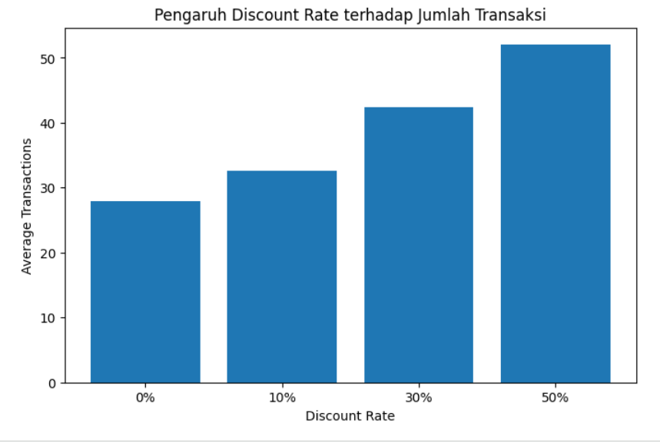
Pada grafik terlihat bahwa:
- diskon 0% menghasilkan transaksi paling rendah,
- diskon 10% mulai meningkatkan jumlah pembelian,
- diskon 30% memberikan peningkatan transaksi yang cukup signifikan,
- diskon 50% menghasilkan jumlah transaksi tertinggi.
Visualisasi tersebut membuktikan bahwa strategi diskon memiliki pengaruh terhadap perilaku pembelian pelanggan pada platform e-commerce.

Kesimpulan
Pada tahap coding base model ini telah berhasil dibangun simulasi perilaku pembelian pelanggan menggunakan pendekatan Agent-Based Modeling (ABM) pada platform Google Colab menggunakan Python.
Simulasi berhasil menjalankan proses pembelian pelanggan berdasarkan variabel purchase probability, interest level, budget, dan discount rate. Hasil simulasi menunjukkan bahwa peningkatan discount rate mampu meningkatkan rata-rata jumlah transaksi pelanggan.
Berdasarkan hasil eksperimen awal:
- diskon rendah memberikan peningkatan transaksi yang kecil,
- diskon menengah dan tinggi memberikan peningkatan transaksi yang lebih signifikan.
Dengan demikian, model simulasi yang telah dibuat mampu merepresentasikan pengaruh strategi diskon terhadap perilaku pembelian pelanggan pada platform e-commerce dan dapat digunakan untuk pengujian skenario simulasi pada tahap berikutnya.

